

**T.C.**

**KARABÜK ÜNİVERSİTESİ**

**2025 YILI KURUMSAL MALİ DURUM VE BEKLENTİLER RAPORU**

**KARABÜK**

**(TEMMUZ 2025)**

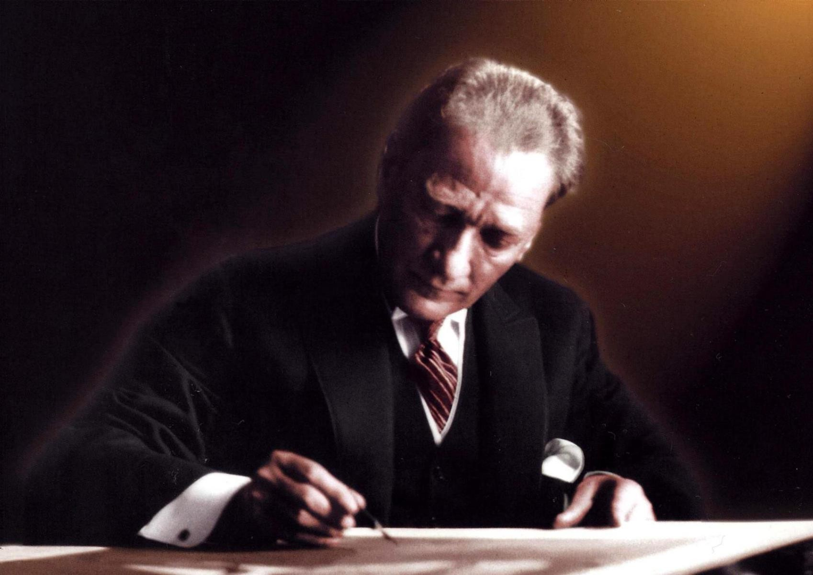

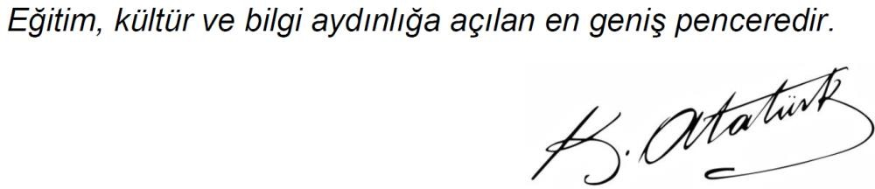

## İÇİNDEKİLER

1. 2025 OCAK- HAZİRAN BÜTÇE UYGULAMA SONUÇLARI 7
   1. BÜTÇE GİDERLERİ 7
   2. BÜTÇE GELİRLERİ 14
   3. FİNANSMAN 15
2. 2025 YILI OCAK- HAZİRAN DÖNEMİNDE YÜRÜTÜLEN FAALİYETLER 16
3. 2025 YILI TEMMUZ-ARALIK DÖNEMİ BEKLENTİ VE HEDEFLERİ İLE

YÜRÜTÜLMESİ PLANLANAN FAALİYETLER 17

* 1. BÜTÇE GİDERLERİ 17
  2. BÜTÇE GELİRLERİ 17
  3. FİNANSMAN 17

EK-1 BÜTÇE GİDERLERİNİN GELİŞİMİ 20

EK-2 BÜTÇE GELİRLERİNİN GELİŞİMİ 21

EK- 3 PROGRAM SINIFLANDIRMASINA GÖRE BÜTÇE GİDERLERİNİN GELİŞİMİ 22

**TABLOLAR**

**Tablo 1.** Ekonomik Sınıflandırmaya Göre Altı Aylık Harcama Gerçekleşmeleri (TL) 7

**Tablo 2.** Personel Giderleri (TL) 9

**Tablo 3.** Sosyal Güvenlik Kurumlarına Devlet Primi Giderleri (TL) 10

**Tablo 4.** Mal ve Hizmet Alım Giderleri (TL) 11

**Tablo 5.** Cari Transferler (TL) 12

**Tablo 6.** Sermaye Giderleri (TL) 13

**Tablo 7.** 2025 Yıl Sonu Gerçekleşme Tahminleri (TL) 14

**Tablo 8.** 2024-2025 Yılları İlk Altı Aylık Gelir Gerçekleşmeleri 14

**Tablo 9.** 2025 Yıl Sonu Gerçekleşme Tahminleri 15

**Tablo 10.** 2025 Yılı İlk Altı Ay Gerçekleşen Giderler 16

**ŞEKİLLER**

**Şekil 1.** Ekonomik Sınıflandırmaya Göre Altı Aylık Harcama Gerçekleşmeleri (TL) 8

**Şekil 2.** Personel Giderleri (TL) 9

**Şekil 3.** Sosyal Güvenlik Kurumlarına Devlet Primi Giderleri (TL) 10

**Şekil 4.** Mal ve Hizmet Alım Giderleri (TL) 11

**Şekil 5.** Cari Transferler (TL) 12

**Şekil 6.** Sermaye Giderleri (TL) 13

**Şekil 7.** 2024-2025 Yılları İlk Altı Aylık Gelir Gerçekleşmeleri Dağılımı 15

**Şekil 8.** 2025 Yılı İlk Altı Ay Gerçekleşen Giderler 16

### insan yüzü, giyim, adam, insan, iç mekan içeren bir resim Açıklama otomatik olarak oluşturulduSUNUŞ

5018 Sayılı Kamu Mali Yönetimi ve Kontrol Kanunu’nun 30 uncu maddesinde; genel yönetim kapsamındaki idarelerin, bütçelerinin ilk altı aylık bütçe uygulama sonuçlarını, ikinci altı aya ilişkin beklentiler ve hedefler ile faaliyetlerini kapsayan mali durumunu temmuz ayı içinde kamuoyuna açıklayacakları hükme bağlanmıştır.

Cumhurbaşkanlığı Strateji ve Bütçe Başkanlığı’nın 2025 Yılı Kurumsal Mali Durum ve Beklentiler Raporu Hakkındaki genel yazısında ise; bahsi geçen düzenleme ile birlikte, kamu hizmetlerinin yürütülmesinde ve bütçe uygulamalarında, saydamlığın ve hesap verilebilirliğin artırılması ile kamuoyunun kamu idareleri üzerindeki genel denetim ve gözetim fonksiyonunun gerçekleştirilmesinin amaçlandığı, bu amaçlara ulaşılmasının, idarelerin faaliyetleri ile bütçe gerçekleşmeleri ve beklentileri konularında kapsamlı bir rapor oluşturulmasına bağlı olduğu, bu çerçevede idarelerin genel yazıda yer alan açıklamaları esas alarak Temmuz ayı sonuna kadar "2025 Yılı Kurumsal Mali Durum ve Beklentiler Raporu" hazırlamaları gerektiği belirtilmiştir.

Bu kapsamda, Üniversitemizin 2025 yılına ait ilk altı aylık bütçe uygulama sonuçları, ikinci altı aya ilişkin beklenti ve hedefleri ile faaliyetlerinin yer aldığı 2025 Yılı Kurumsal Mali Durum ve Beklentiler Raporu, ilgili mevzuat gereğince ve söz konusu genel yazıda belirtilen açıklamalar doğrultusunda hazırlanarak kamuoyunun bilgisine sunulmuştur.

**Prof. Dr. Fatih KIRIŞIK Rektör**

# 2025 OCAK HAZİRAN BÜTÇE UYGULAMA SONUÇLARI

## BÜTÇE GİDERLERİ

**Tablo 1.** Ekonomik Sınıflandırmaya Göre Altı Aylık Harcama Gerçekleşmeleri (TL)

|  |  |  |  |  |  |
| --- | --- | --- | --- | --- | --- |
| **Açıklama** | **2024** | | **2025** | | **Artış Oranı**  **%** |
| **Başlangıç Ödeneği** | **Ocak – Haziran Dönemi Gerçekleştirme** | **Başlangıç Ödeneği** | **Ocak-Haziran Dönemi Gerçekleştirme** |
| **01-Personel Giderleri** | 1.557.480.000 | 780.414.424 | 2.092.375.000 | 1.049.554.011 | 34,49 |
| **02-Sosyal Güvenlik Kurumlarına**  **Devlet Primi Giderleri** | 176.673.000 | 89.909.551 | 249.392.000 | 120.554.789 | 34,08 |
| **03-Mal ve Hizmet Alım**  **Giderleri** | 197.016.000 | 60.714.905 | 281.764.000 | 64.184.342 | 5,71 |
| **05-Cari Transferler** | 33.837.000 | 18.605.840 | 47.622.000 | 34.878.490 | 87,46 |
| **06-Sermaye Giderleri** | 125.000.000 | 6.420.785 | 90.000.000 | 4.599.313 | -28,37 |
| **TOPLAM** | **2.090.006.000** | **956.065.505** | **2.761.153.00** | **1.273.770.945** | **33,24** |

Üniversitemizin 2024-2025 yılları ilk altı aylık bütçe gerçekleşmelerine bakıldığında; 2024 yılının ilk altı ayında 956.065.505 TL tutarındaki gerçekleşen giderin, 2025 yılı ilk altı ayında 1.273.770.945 TL olarak gerçekleştiği ve %33,24’lük bir artış meydana geldiği görülmüştür.

2024 yılı Ocak-Haziran gerçekleşme tutarının 2024 yılı başlangıç ödeneği içindeki payı %45,74 iken, 2025 yılı Ocak-Haziran gerçekleşme tutarının 2025 yılı başlangıç ödeneği içindeki payı %46,13 olarak gerçekleşmiştir.

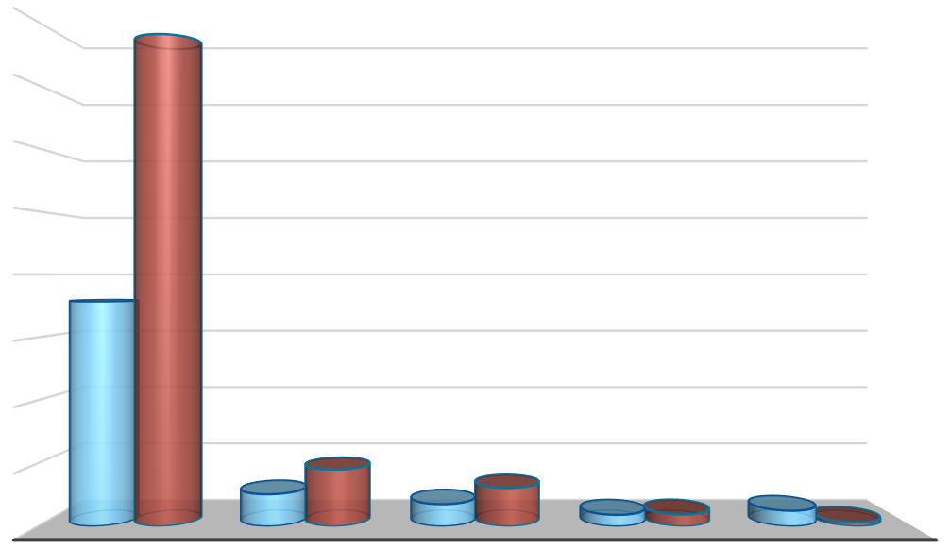

800.000.000

700.000.000

1.049.554.011

**Ekonomik Sınıflandırmaya Göre Altı Aylık Harcama Gerçekleşmeleri (TL)**

600.000.000

500.000.000

400.000.000 780.414.424

300.000.000

60.714.905

200.000.000

89.909.551

120.554.789

64.184342

18.605.840

100.000.000

6.420.785

34.878.490 4.599.313

0

PERSONEL

GİDERLERİ

SOSYAL

GÜVENLİK KURUMLARINA DEVLET PRİMİ GİDERLERİ

MAL VE HİZMET

ALIM GİDERLERİ

CARİ

TRANSFERLER

SERMAYE

GİDERLERİ

2024 2025

**Şekil 1.** Ekonomik Sınıflandırmaya Göre Altı Aylık Harcama Gerçekleşmeleri (TL)

### PERSONEL GİDERLERİ

2025 yılı bütçesinde personel giderleri için 2.092.375.000 TL başlangıç ödeneği tahsis edilmiştir.

2025 yılının ilk altı ayında personel giderleri için yapılan toplam harcama 1.049.554.011 TL’dir. Söz konusu harcamalara ilişkin ekonomik sınıflandırmanın ikinci düzeyindeki detay bilgiler aşağıdaki tabloda gösterilmektedir.

2025 yılı Ocak-Haziran döneminde Personel Giderleri harcamaları, 2024 yılının aynı dönemine göre %34,49 oranında artmıştır. Bunun nedeni personel sayısı ile maaşlarındaki artıştan kaynaklanmaktadır.

**Tablo 2.** Personel Giderleri (TL)

|  |  |  |  |  |
| --- | --- | --- | --- | --- |
| **Personel Giderleri** | **2024** | | **2025** | |
| **Başlangıç Ödeneği** | **Ocak – Haziran Dönemi Gerçekleştirme** | **Başlangıç Ödeneği** | **Ocak-Haziran Dönemi Gerçekleştirme** |
| **Memurlar** | 1.267.972.000 | 644.276.957 | 1.686.407.000 | 864.506.523 |
| **Sözleşmeli Personel** | 74.455.000 | 30.853.057 | 82.881.000 | 39.058.890 |
| **İşçiler** | 184.709.000 | 91.287.706 | 285.029.000 | 118.351.414 |
| **Geçici Süreli Çalışanlar** | 7.139.000 | 2.074.467 | 8.970.000 | 3.112.562 |
| **Diğer Personel** | 23.205.000 | 11.922.238 | 29.088.000 | 24.524.621 |
| **TOPLAM** | **1.557.480.000** | **780.414.424** | **2.092.375.000** | **1.049.554.011** |

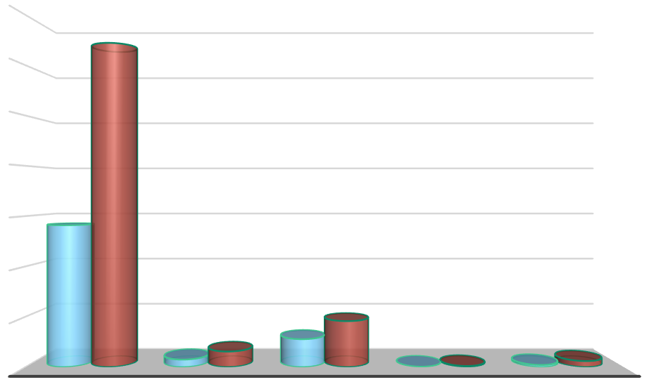

GEÇİCİ SÜRELİ DİĞER

ÇALIŞANLAR PERSONEL

İŞÇİLER

SÖZLEŞMELİ

PERSONEL

MEMURLAR

0

24.524.621

2.074.467

11.922.238

3.112.562

30.853.057

100.000.000 39.058.890

118.351.414

200.000.000

91.287.706

400.000.000 644.276.957

300.000.000

2025 OCAK – HAZİRAN DÖNEMİ GERÇEKLEŞTİRME

500.000.000

2024 OCAK – HAZİRAN DÖNEMİ GERÇEKLEŞTİRME

600.000.000

864.506.523

700.000.000

**Personel Giderleri (TL)**

**Şekil 2.** Personel Giderleri (TL)

### SOSYAL GÜVENLİK KURUMLARINA DEVLET PRİMİ GİDERLERİ

Sosyal güvenlik kurumlarına devlet primi giderleri 2025 Ocak-Haziran dönemini kapsayan altı aylık dönemde 120.554.789 TL olarak gerçekleşmiştir. Söz konusu harcamalara ilişkin ekonomik sınıflandırmanın ikinci düzeyindeki detay bilgiler aşağıdaki tabloda gösterilmektedir. 2025 yılı Ocak-Haziran döneminde Sosyal Güvenlik Kurumlarına Devlet Primi Giderleri harcamaları, 2024 yılının aynı dönemine göre %34,08 oranında artmıştır. Bu artışın nedeni personel sayısındaki artış ve personel maaşlarındaki zam sonucu emekli keseneğine esas matrahların yükselmesidir.

**Tablo 3.** Sosyal Güvenlik Kurumlarına Devlet Primi Giderleri (TL)

|  |  |  |  |  |
| --- | --- | --- | --- | --- |
| **Sosyal Güvenlik Kurumlarına**  **Devlet Primi Giderleri** | **2024** | | **2025** | |
| **Başlangıç Ödeneği** | **Ocak – Haziran**  **Dönemi Gerçekleştirme** | **Başlangıç Ödeneği** | **Ocak-Haziran**  **Dönemi Gerçekleştirme** |
| **Memurlar** | 125.343.000 | 65.277.154 | 167.459.000 | 88.607.486 |
| **Sözleşmeli Personel** | 10.202.000 | 4.430.766 | 12.665.000 | 5.447.142 |
| **İşçiler** | 38.722.000 | 19.358.785 | 65.930.000 | 25.361.027 |
| **Geçici Süreli Çalışanlar** | 2.395.000 | 701.688 | 2.994.000 | 825.480 |
| **Diğer Personel** | 11.000 | 141.158 | 344.000 | 313.655 |
| **TOPLAM** | **176.673.000** | **89.909.551** | **249.392.000** | **120.554.789** |

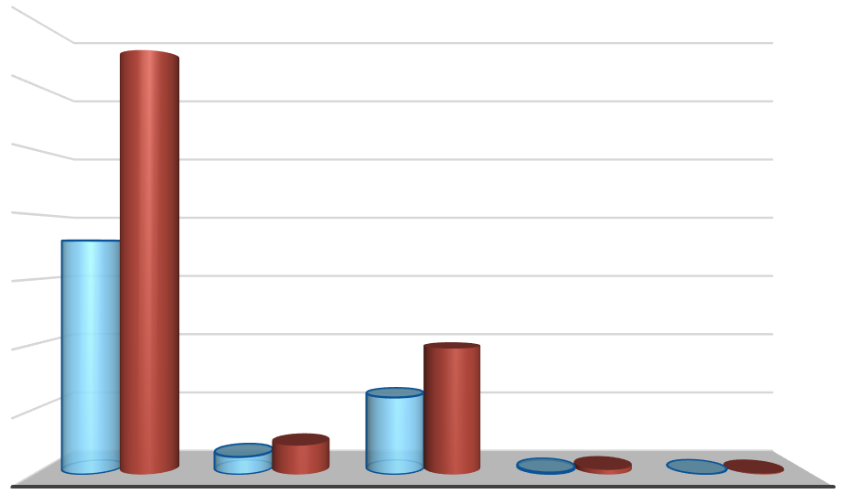

**Sosyal Güvenlik Kurumlarına Devlet Primi Giderleri**

70.000.000 88.607.486

60.000.000

50.000.000

40.000.000 65.277.154

30.000.000

19.358.785

25.361.027

20.000.000

10.000.000

4.430.766

5.447.142

701.688

825.480

141.158

313.655

0

MEMURLAR

SÖZLEŞMELİ

PERSONEL

İŞÇİLER

GEÇİCİ SÜRELİ DİĞER

ÇALIŞANLAR PERSONEL

2024 OCAK – HAZİRAN DÖNEMİ GERÇEKLEŞTİRME

2025 OCAK – HAZİRAN DÖNEMİ GERÇEKLEŞTİRME

**Şekil 3.** Sosyal Güvenlik Kurumlarına Devlet Primi Giderleri (TL)

### MAL VE HİZMET ALIM GİDERLERİ

2025 yılı üniversitemiz bütçesine mal ve hizmet alım giderleri için 281.764.000 TL ödenek ayrılmıştır. 2024 Ocak-Haziran dönemini kapsayan altı aylık dönemde başlangıç ödeneğin 64.184.342 TL’si harcanmıştır.

**Tablo 4.** Mal ve Hizmet Alım Giderleri (TL)

|  |  |  |  |  |  |
| --- | --- | --- | --- | --- | --- |
| **Mal ve Hizmet Alımı Giderleri** | **2024** | | **2025** | | **Artış Oranı**  **%** |
| **Başlangıç Ödeneği** | **Ocak – Haziran**  **Dönemi Gerçekleştirme** | **Başlangıç Ödeneği** | **Ocak-Haziran**  **Dönemi Gerçekleştirme** |
| **Üretime Yönelik Mal ve Malzeme Alımları** | 4.000 | 0 | 6.000 | 0 | 0 |
| **Tüketime Yönelik Mal ve Malzeme Alımları** | 174.417.000 | 50.413.329 | 249.351.000 | 52.304.186 | 3,75 |
| **Yolluklar** | 2.309.000 | 598.303 | 3.352.000 | 485.977 | -18,77 |
| **Görev Giderleri** | 331.000 | 150.452 | 524.000 | 1.448.697 | 862,90 |
| **Hizmet Alımları** | 14.159.000 | 7.422.706 | 20.243.000 | 8.389.442 | 13,02 |
| **Temsil ve Tanıtma Giderleri** | 146.000 | 0 | 209.000 | 0 | 0,00 |
| **Menkul Mal, Gayrimaddi Hak Alım, Bakım ve Onarım Giderleri** | 3.045.000 | 1.422.187 | 4.354.000 | 1.246.441 | -12,36 |
| **Gayrimenkul Mal Bakım ve Onarım**  **Giderleri** | 2.605.000 | 707.928 | 3.725.000 | 309.599 | -56,27 |
| **TOPLAM** | 197.016.000 | 60.714.905 | 281.764.000 | 64.184.342 | 5,71 |

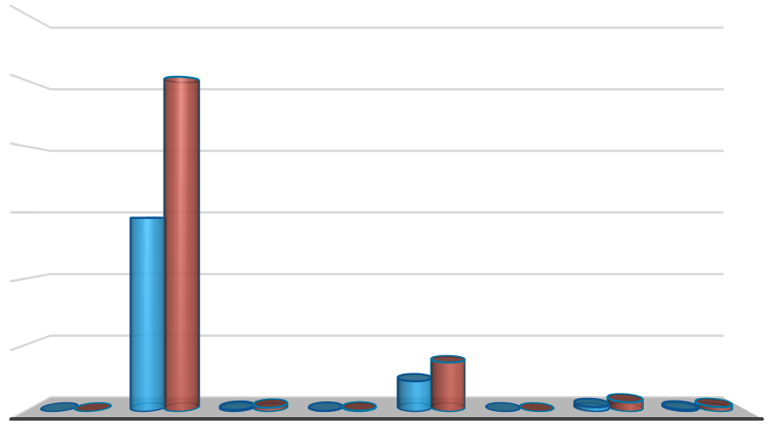

0

301.885 707.928

0

699.6111.422.187

7.422.706

11.145

0 0

598.303 150.452

10000000

115.418

4.591.755

20000000

267.005

30000000

29.175.888

50000000

40000000

50.413.329

60000000

**Mal ve Hizmet Alım Giderleri**

2024 OCAK – HAZİRAN DÖNEMİ GERÇEKLEŞTİRME

2025 OCAK – HAZİRAN DÖNEMİ GERÇEKLEŞTİRME

**Şekil 4.** Mal ve Hizmet Alım Giderleri (TL)

### CARİ TRANSFERLER

2025 yılı bütçesinde cari transferler için ayrılan 47.622.000 TL ödeneğin 34.878.490 TL’si yılın ilk altı ayında harcanmıştır. Söz konusu harcamanın büyük bir kısmı (05.01) Görevlendirme Giderlerine yapılmıştır. Cari transfer harcamalarına ilişkin ekonomik sınıflandırmanın ikinci düzeyindeki detay bilgiler aşağıdaki tabloda gösterilmektedir.

**Tablo 5.** Cari Transferler (TL)

|  |  |  |  |  |
| --- | --- | --- | --- | --- |
| **Cari Transferler** | **2024** | | **2025** | |
| **Başlangıç Ödeneği** | **Ocak – Haziran**  **Dönemi**  **Gerçekleştirme** | **Başlangıç Ödeneği** | **Ocak-Haziran**  **Dönemi**  **Gerçekleştirme** |
| **Görevlendirme Giderleri** | 29.200.000 | 14.751.226 | 41.746.000 | 31.707.521 |
| **Kar Amacı Gütmeyen Kuruluşlara Yapılan Transferler** | 4.637.000 | 881.555 | 5.876.000 | 2.101.944 |
| **Hane Halkı ve İşletmelere Yapılan Transferler** | 0 | 2.973.058 | 0 | 1.069.025 |
| **TOPLAM** | **33.837.000** | **18.605.840** | **47.622.000** | **34.878.490** |

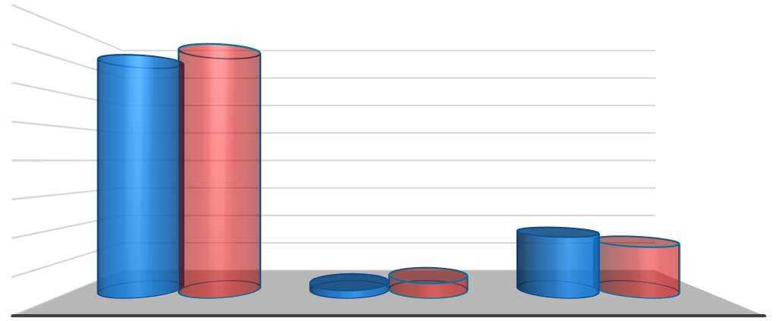

HANE HALKI VE İŞLETMELERE

YAPILAN TRANSFERLER

KAR AMACI GÜTMEYEN

KURULUŞLARA YAPILAN

TRANSFERLER

GÖREVLENDİRME GİDERLERİ

2.000.000

0

2.101.944

881.555

4.000.000

1.069.025

6.000.000

2.973.058

8.000.000

2024 OCAK – HAZİRAN DÖNEMİ

GERÇEKLEŞTİRME

2025 OCAK – HAZİRAN DÖNEMİ GERÇEKLEŞTİRME

14.000.000

12.000.000

10.000.000

14.751.226

**Cari Transferler**

31.707.521

16.000.000

**Şekil 5.** Cari Transferler (TL)

### SERMAYE GİDERLERİ

2025 yılında Üniversitemiz sermaye giderleri için 90.000.000 TL ödenek ayrılmıştır. 2025 Ocak- Haziran dönemini kapsayan altı aylık dönemde bu ödeneğin 4.599.313 TL’si harcanmıştır. Söz konusu harcamalara ilişkin ekonomik sınıflandırmanın ikinci düzeyindeki detay bilgiler aşağıdaki tabloda gösterilmektedir.

**Tablo 6.** Sermaye Giderleri (TL)

|  |  |  |  |  |
| --- | --- | --- | --- | --- |
| **Sermaye Giderleri** | **2024** | | **2025** | |
| **Başlangıç Ödeneği** | **Ocak – Haziran**  **Dönemi Gerçekleştirme** | **Başlangıç Ödeneği** | **Ocak-Haziran**  **Dönemi Gerçekleştirme** |
| **Mamul Mal Alımları** | 27.500.000 | 2.012.956 | 35.100.000 | 2.407.830 |
| **Gayri Maddi Hak Alımları** | 8.500.000 | 2.068.447 | 5.800.000 | 1.279.195 |
| **Gayrimenkul Alımları ve**  **Kamulaştırması** | 0 | 0 | 0 | 0 |
| **Gayrimenkul Sermaye Üretim**  **Giderleri** | 77.400.000 | 2.145.489 | 35.000.000 | 319.328 |
| **Menkul Malların Büyük Onarım**  **Giderleri** | 1.500.000 | 193.893 | 1.000.000 | 126.960 |
| **Gayrimenkul Büyük Onarım Giderleri** | 10.100.000 | 0 | 13.100.000 | 466.000 |
| **TOPLAM** | **125.000.000** | **6.420.785** | **90.000.000** | **4.599.313** |

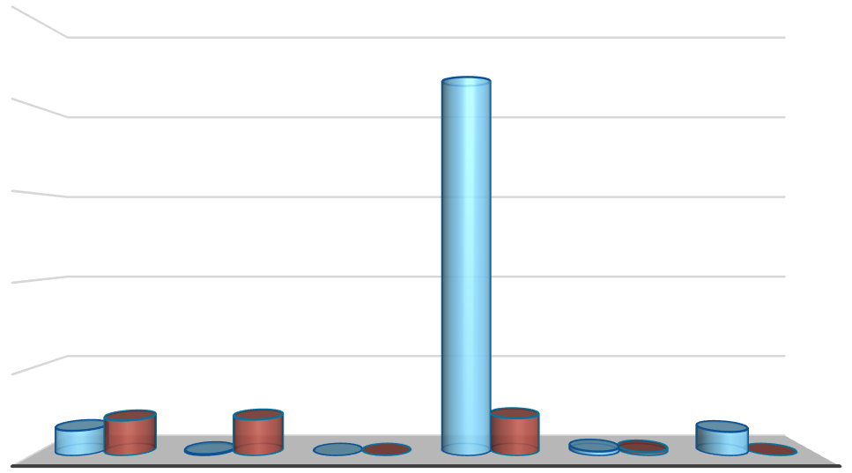

**Sermaye Giderleri (TL)**

25.000.000

2.145.489

20.000.000

15.000.000

10.000.000

2.012.956

5.000.000 2.407.830 2.068.447 1.279.195

319.328

193.893

126.960

0

466.000

0 0

0

2024 OCAK – HAZİRAN DÖNEMİ GERÇEKLEŞTİRME

2025 OCAK – HAZİRAN DÖNEMİ GERÇEKLEŞTİRME

**Şekil 6.** Sermaye Giderleri (TL)

**Tablo 7.** 2025 Yıl Sonu Gerçekleşme Tahminleri (TL)

|  |  |
| --- | --- |
| **Bütçe Giderleri** | **2024 Yıl Sonu Gerçekleşme**  **Tahminleri (TL)** |
| **01-Personel Giderleri** | 2.354.698.000 |
| **02-Sosyal Güvenlik Kurumlarına Devlet Primi Giderleri** | 274.227.000 |
| **03-Mal ve Hizmet Alım Giderleri** | 211.572.000 |
| **05-Cari Transferler** | 41.000.000 |
| **06-Sermaye Giderleri** | 195.000.000 |
| **TOPLAM** | **3.076.747.000** |

## BÜTÇE GELİRLERİ

Üniversitemizin 2024-2025 yılları ilk altı aylık bütçe gerçekleşmelerine bakıldığında; 2024 yılının ilk altı aylık döneminde 985.778.294 TL gelir gerçekleşirken, 2025 yılının ilk altı aylık döneminde

%22,92’lik artışla 1.211.703.431 TL gelir gerçekleştiği görülmüştür.

2024 yılı Ocak-Haziran gerçekleşme tutarının 2024 yılı gelir tahmini içindeki payı %44,80 iken, 2025 yılı Ocak-Haziran gerçekleşme tutarının 2025 yılı gelir tahmini içindeki payı %43,88 olmuştur.

**Tablo 8.** 2024-2025 Yılları İlk Altı Aylık Gelir Gerçekleşmeleri

|  |  |  |  |
| --- | --- | --- | --- |
|  | **2024 Yılı** | **2025 Yılı** | **Artış Oranı** |
| **03- Teşebbüs ve Mülkiyet Gelirleri** | 74.057.413 | 118.329.791 | 59,78 |
| **04- Alınan Bağış ve Yardımlar ile Özel Gelirler** | 893.843.925 | 1.078.919.038 | 20,71 |
| **05-Diğer Gelirler** | 17.876.956 | 14.454.602 | -19,14 |
| **06- Sermaye Gelirleri** | 0 | 0 | 0 |
| **TOPLAM** | **985.778.294** | **1.211.703.431** | **22,92** |

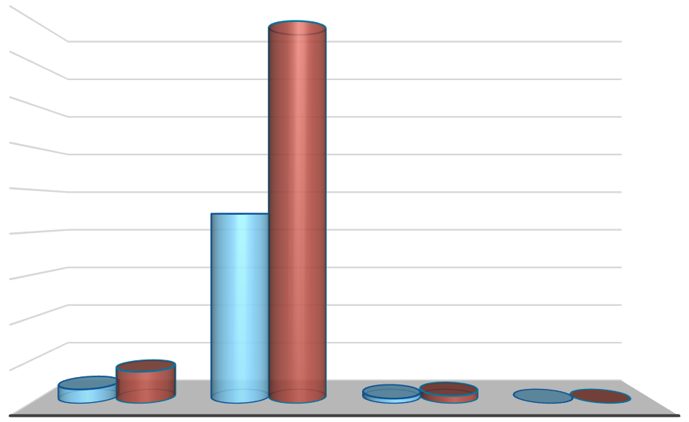

06- SERMAYE GELİRLERİ

03-DİĞER GELİRLER

04- ALINAN BAĞIŞ VE YARDIMLAR

İLE ÖZEL GELİRLER

03- TEŞEBBÜS VE MÜLKİYET

GELİRLERİ

0

0

74.057.413

100.000.000

14.454.602

0

200.000.000

17.867.956

118.329.791

500.000.000

400.000.000

300.000.000

893.843.925

700.000.000

600.000.000

1.078.919.038

900.000.000

800.000.000

**Bütçe Gelirleri**

2024 OCAK – HAZİRAN DÖNEMİ GERÇEKLEŞTİRME

2025 OCAK – HAZİRAN DÖNEMİ GERÇEKLEŞTİRME

**Şekil 7.** 2024-2025 Yılları İlk Altı Aylık Gelir Gerçekleşmeleri Dağılımı

**Tablo 9.** 2025 Yıl Sonu Gerçekleşme Tahminleri

|  |  |
| --- | --- |
| **Bütçe Gelirleri** | **2025 Yıl Sonu**  **Gerçekleşme Tahminleri (TL)** |
| **03- Teşebbüs ve Mülkiyet Gelirleri** | 175.620.000 |
| **04- Alınan Bağış ve Yardımlar ile Özel Gelirler** | 2.890.000.000 |
| **05- Diğer Gelirler** | 35.500.000 |
| **TOPLAM** | **3.101.120.000** |

## FİNANSMAN

Üniversitemiz 5018 sayılı Kamu Mali Yönetimi ve Kontrol Kanunu çerçevesinde giderlerini yıl içinde elde ettiği öz gelirler ve hazineden aldığı yardımlar ile karşılamaktadır. Üniversitemiz gelirlerinden harcanmayan kısım yıl sonunda, bir sonraki yıl giderlerinin finansmanında kullanılmak üzere devredilmektedir.

# 2025 YILI OCAK- HAZİRAN DÖNEMİNDE YÜRÜTÜLEN FAALİYETLER

Ocak-Haziran 2025 döneminde harcamaya yönelik yürütülen faaliyetlerde, bütçe imkânları dâhilinde öncelikli ihtiyaçlar göz önünde tutulmuş ve 2024 Yılında tasarruf tedbirlerine yönelik yayınlanan Cumhurbaşkanlığı Genelgesi ile 2025 Yılı Merkezi Yönetim Bütçe Uygulama Tebliğinde yer alan esas ve usuller dikkate alınmıştır.

Karabük Üniversitesi 2025 Mali Yılı Bütçesi Haziran ayı sonu itibariyle aşağıdaki tabloda yer alan tutarlar şeklinde gerçekleşmiştir.

**Tablo 10.** 2025 Yılı İlk Altı Ay Gerçekleşen Giderler

|  |  |  |  |
| --- | --- | --- | --- |
| **Giderin Adı / Kodu** | **2025 Bütçe Ödeneği (TL)** | **2025 İlk Altı Ay Gerçekleşmesi (TL)** | **Oransal Gerçekleşme (%)** |
| **01-Personel Giderleri** | 2.092.375.000 | 1.049.554.011 | 50,16 |
| **02-Sosyal Güvenlik Kurumlarına**  **Devlet Primi Giderleri** | 249.392.000 | 120.554.789 | 48,34 |
| **03-Mal ve Hizmet Alım Giderleri** | 281.764.000 | 64.184.342 | 22,78 |
| **05-Cari Transferler** | 47.622.000 | 34.878.490 | 73,24 |
| **06-Sermaye Giderleri** | 90.000.000 | 4.599.313 | 5,11 |
| **TOPLAM** | **2.761.153.000** | **1.273.770.945** | **46,13** |

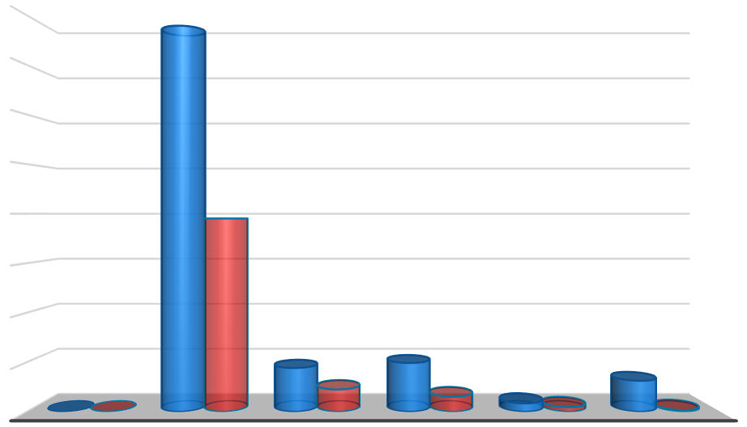

120.554.789

01-PERSONEL SOSYAL GÜVENLİK MAL VE HİZMET CARİ TRANSFERLER SERMAYE GİDERLERİ

GİDERLERİ PRİMİ GİDERLERİ ALIMI GİDERLERİ

0

4.599.313

0

0

200.000.000

90.000.000

64.184.342

47.622.000

34.878.490

1.600.000.000

400.000.000

281.764.000

600.000.000

249.392.000

1.000.000.000

800.000.000

1.049.554.011

1.400.000.000

1.200.000.000

**2025 Yılı İlk Altı Ay Gerçekleşen Giderler**

2.092.375.000

2025 Bütçe Ödeneği

2025 İlk Altı Ay Gerçekleşmesi

**Şekil 8.** 2025 Yılı İlk Altı Ay Gerçekleşen Giderler

# 2025 YILI TEMMUZ-ARALIK DÖNEMİ BEKLENTİ VE HEDEFLERİ İLE YÜRÜTÜLMESİ PLANLANAN FAALİYETLER

## BÜTÇE GİDERLERİ

2025 Mali Yılı Merkezi Yönetim Bütçe Kanunu kapsamında üniversitemize 2.761.153.000 TL tutarında ödenek tahsis edilmiştir. Ancak, 2025 yılı sonu itibarıyla, yedek ve ek ödenek tahsisleriyle birlikte toplam harcama tutarının 3.076.747.000 TL'ye ulaşması öngörülmektedir.

Personel Giderleri tertibinden Üniversitemize 2025 yılında 2.092.375.000 TL ödenek tahsis edilmiştir. Ancak 2025 yılı sonu itibarıyla yedek ödenek tahsisiyle birlikte harcanacak tutarın 2.354.698.000 TL olacağı tahmin edilmektedir.

Sosyal Güvenlik Kurumlarına Devlet Primi Giderleri tertibinden Üniversitemize 2025 yılında 249.392.000TL ödenek tahsis edilmiştir. Ancak 2025 yılı sonu itibarıyla yedek ödenek tahsisiyle birlikte harcanacak tutarın 274.227.000 TL olacağı tahmin edilmektedir.

Mal ve Hizmet Alım Giderleri tertibinden Üniversitemize 2025 yılında 281.764.000 TL ödenek tahsis edilmiştir. 2025 yılı sonu itibarıyla harcanacak tutarın 211.572.000 TL olacağı tahmin edilmektedir.

Cari Transferler tertibinden Üniversitemize 2025 yılında 47.622.000 TL ödenek tahsis edilmiştir. 2025 yılı sonu itibarıyla harcanacak tutarın 41.250.000 TL olacağı tahmin edilmektedir.

2025 Yılı Sermaye Giderleri tertibinden üniversitemize 90.000.000 TL tutarında başlangıç ödeneği tahsis edilmiştir. 2025 yıl sonu itibarıyla likit değerlerden yapılan aktarmayla toplam ödeneğin 200.000.000 TL olacağı düşünülmekte ve bu ödenekten harcanacak tutarın 195.000.000 TL olacağı tahmin edilmektedir.

* 1. **BÜTÇE GELİRLERİ**

Üniversitemizin 2025 yıl sonu itibariyle 175.620.000 TL Teşebbüs ve Mülkiyet Gelirleri, 2.890.000.000 TL Alınan Bağış ve Yardımlar ile Özel Gelirler, 35.500.000 TL Diğer Gelirler olmak üzere toplam 3.101.120.000 TL gelir elde edileceği tahmin edilmektedir.

## FİNANSMAN

Üniversitemiz, 5018 sayılı Kamu Mali Yönetimi ve Kontrol Kanunu ile yılı Bütçe Kanunu hükümleri çerçevesinde yürüteceği faaliyet giderlerini hazineden aldığı yardımlar, öz gelirler ile bağış ve yardımlardan karşılamaktadır.

2025 Yılının ilk altı aylık döneminde gerçekleşen 1.273.770.945 TL bütçe giderinin; 1.241.645.666 TL’si hazine yardımından, 35.591.505 TL’si öz gelirlerden, 127.362 TL’si ise bağış ve yardımlardan elde edilen gelirlerden karşılanmıştır.

Üniversitemizin 2025 Mali Yılı Temmuz–Aralık dönemine ilişkin beklenti, hedef ve faaliyetlerini içeren bilgiler aşağıdaki gibidir:

* + 2025-2026 eğitim-öğretim yılının başlaması öncesinde gerekli hazırlıkların yapılması,
  + Yatırımların planlanan iş programı çerçevesinde yürütülmesi,
  + Sosyal, Kültürel ve sportif faaliyetlere önem verilmesi,
  + Cari ve transfer ödeneklerinin bütçe imkânlarına uygun bir şekilde (ihtiyaçlar öncelik sırasına göre saptanarak) bütçe ve diğer mali mevzuata uygun şekilde kullanılması,
  + Yeni kurulan ve kurulmakta olan akademik ve idari birimlerimizin makine-teçhizat ve büro malzemeleri ile eğitim-öğretim ihtiyaçlarının zamanında karşılanması, lisansüstü programlarına yönelik sürdürülebilir bir altyapı hazırlanması,
  + Kaynakların etkin, ekonomik ve verimli kullanılmasına azami derecede önem verilmesi,
  + Tasarruf Tedbirleri Genelgesi kapsamında iş ve işlemlerin yürütülmesi.

**EKLER**

**EK–1:** BÜTÇE GİDERLERİNİN GELİŞİMİ

**EK–2:** BÜTÇE GELİRLERİNİN GELİŞİMİ

**EK–3:** PROGRAM SINIFLANDIRMASINAGÖRE BÜTÇE GİDERLERİNİN GELİŞİMİ

## EK-1 BÜTÇE GİDERLERİNİN GELİŞİMİ

## 

## EK-2 BÜTÇE GELİRLERİNİN GELİŞİMİ

## 

## EK- 3 PROGRAM SINIFLANDIRMASINA GÖRE BÜTÇE GİDERLERİNİN GELİŞİMİ

## 